Biologi C Prøve i ”Menneskedyret” (genetik og evolution)
Prøven varer ca. 45 minutter. Prøven skrives i hånden og er uden hjælpemidler. Der er 10 opgaver på seks sider og et bilag. Man kan max. opnå 100 points, og man skal have over 50 points for at bestå.
Tip: Går du i stå i en opgave, kan du sætte en stjerne i margin og gå videre til den næste opgave. Når du er færdig med prøven, går du tilbage til opgaverne markeret med stjerner…
_______________________________________________________________________________________

Opgave 1 – max. 5 points
Hvad er forskellen på en infektionssygdom (smitsom sygdom) og en genetisk sygdom (arvelig sygdom)?

Opgave 2 – max. 15 points
Nævn tre arvelige sygdomme / genetiske anomalier. Kromosomtalssygdomme tæller ikke med.

- _____________________________________________________

- _____________________________________________________

- _____________________________________________________

Opgave 3 – max. 5 points
Navngiv så mange af strukturerne i Figur 1 som muligt. Forbind samhørende strukturer og navne med streger eller pile så der ikke er tvivl om navngivningen.
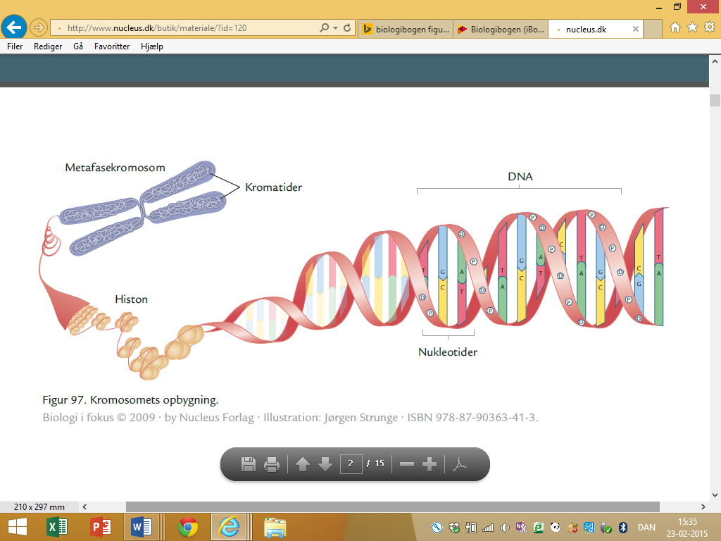

Figur 1. En del af menneskets arvemateriale.

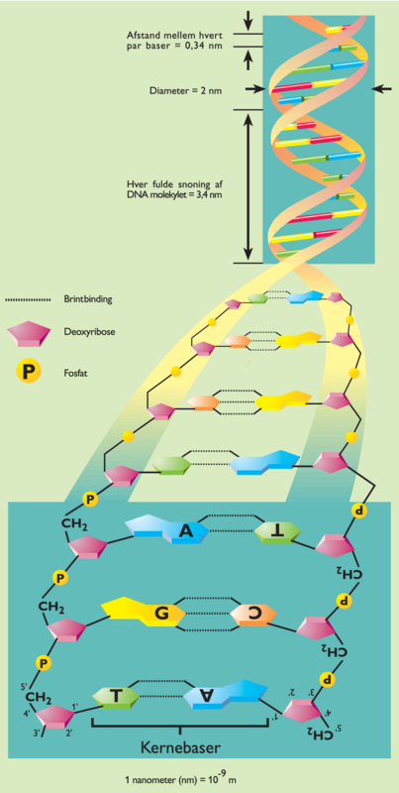
Figur 2. Et stykke af menneskets arvemateriale.

Opgave 4 – max. 5 points
Hvad kalder man, med et fælles ord, disse fire molekyler: adenin, cytosin, guanin og thymin?

________________________________________

Opgave 5 – max. 10 points
Byggeklodserne i DNA-molekylet hedder nukleotider.
A) Hvilke tre molekyler består et DNA-nukleotid af?
- __________________________________

- __________________________________

- __________________________________

B) Hvor mange forskellige slags DNA-nukleotider findes der?
____________________________

Opgave 6 – max. 10 points
Hvordan laver cellen en kopi af sit DNA før en celledeling? Forklar kort. (Fortsæt evt. på s. 6.)

________________________________________

________________________________________

________________________________________

________________________________________

________________________________________

________________________________________

Opgave 7 – max. 15 points
Et gen er bestemt stykke arvemateriale, som koder for en bestemt egenskab – oftest for dannelsen (syntesen) af et bestemt protein. Genets locus angiver, hvor i arvematerialet koden/opskriften sidder – fx sidder der et gen for øjenfarve på kromosom nr. 15. Ofte er der flere genvarianter – alleler – for hvert gen. I tilfældet med øjenfarvegenet på kromosom nr. 15 er der to alleler: genvarianten B medfører dannelsen af det brune pigment, melanin, i øjets regnbuehinde, mens genvarianten b medfører, at der IKKE dannes brunt pigment i øjets regnbuehinde. Genvarianten b er opstået ved en punktmutation i det oprindelige gen, B. Allelet B er dominant, mens allelet b er vigende (recessivt).
- Forklar hvad det betyder for individets fænotype, at et allel (en genvariant) er dominant.

- Forklar hvad det vil sige, at et allel (en genvariant) er vigende.

- Indtegn en punktmutation i den genetiske kode herunder:

ACG TTA CTA ATC CGT CTC TCT AGG GAT ACA CTG

Opgave 8 – max. 5 points
Antag at øjenfarven udelukkende bestemmes af genet på kromosom nr. 15 (se opg. 7). Kryds en blåøjet kvinde med en brunøjet mand, der er bærer af allelet for blå øjne. (Udfyld evt. krydsningsskemaet først.)
- Hvor mange – og hvilke – genotyper kan parrets børn få? __________________________________

- Hvad er sandsynligheden for, at børnene får samme øjenfarve som moderen? _________________

Opgave 9 – max. 15 points
Sygdommen cystisk fibrose skyldes et recessivt allel, c, på kromosom nr. 7. Det normale allel betegnes C. Bærere af sygdomsallelet, c, er raske, men er man homozygot for c, danner man sej slim i luftvejene og lider af hyppige infektioner. Stamtavler kan bruges til at kortlægge arvegangen for genetiske sygdomme.
Du skal lave en analyse af nedarvningen af cystisk fibrose i en familie (se stamtavlen i Bilaget) og på baggrund af dine resultater komme med et bud på, hvordan cystisk fibrose nedarves. Opgaven er opbygget som en tretrinsraket, og du anbefales at gå frem trin for trin ☺
Trin 1: Angiv de mulige genotyper for hvert af disse tre individer (sæt ét eller flere krydser ud for individet):
Individ | Genotype: CC | Genotype: Cc | Genotype: cc
I.1
I.2
II.4
II.7
II.8
III.6
III.8

Trin 2: Begrund dine bud på genotyper for hvert individ:
Individ | Begrundelse
I.1
I.2
II.4
II.7
II.8
III.6
III.8

Trin 3: Giv et bud på hvordan cystisk fibrose nedarves. (OBS! Kvikke elever, der springer mellemregningerne i trin 1 og 2 over, snyder sig selv for det fulde antal points – I skal kunne argumentere for at få topscore!)
_______________________________________________________________________________________

_______________________________________________________________________________________

_______________________________________________________________________________________

Opgave 10 – max. 15 points
Visse genetiske anomalier skyldes ikke fejl i et enkelt gen, men derimod fejl i en lang række gener.

- Hvad ser man i Figur 3? _____________________________________________________________

- Hvilke fejl opstår der? ______________________________________________________________

_________________________________________________________________________________

- Hvilke konsekvenser kan fejlene få? ___________________________________________________

_________________________________________________________________________________

_________________________________________________________________________________

_________________________________________________________________________________

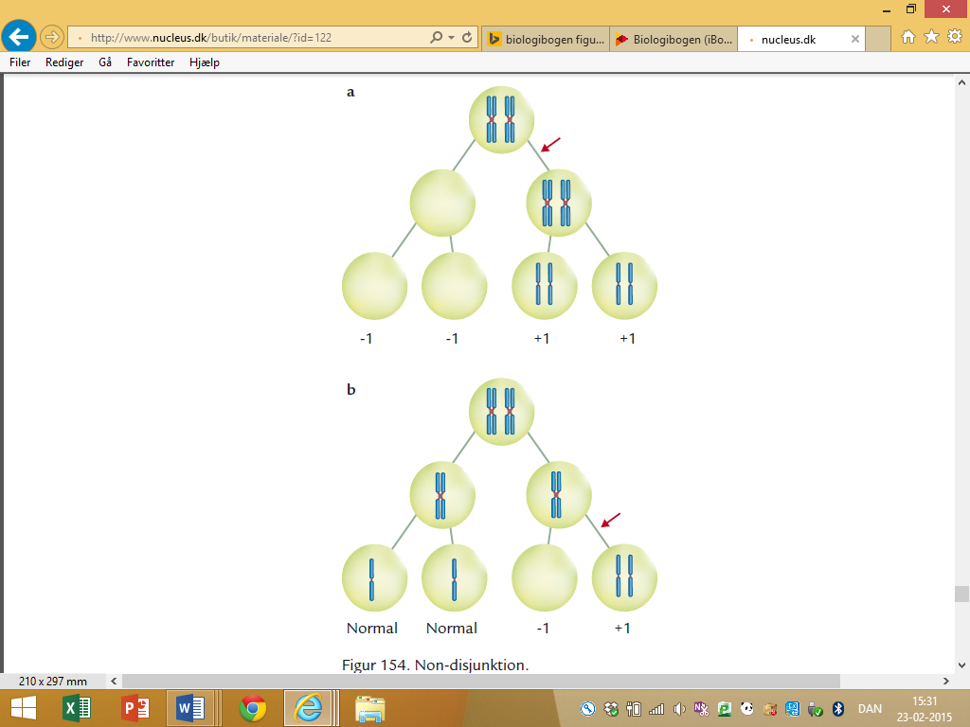
Figur 3. Modeller af non-disjunktion i meiosen. Vist for ét kromosompar ud af menneskets 23 par.
Ekstra side – prøven er officielt slut, når du når hertil.
Tjek at du har svaret (efter bedste evne) på alle opgaverne i prøven!
Når du vender tilbage til denne side, er du velkommen til at tegne en chimpanse eller til at skrive fem spørgsmål, du gerne vil have svar på om evolution – hvis der vel at mærke stadigt er tid tilbage ☺

Skriv og tegn venligst ikke under denne linje.

Antal points: ________ Karakter: _________

